ЧУДО «ЦЕНТР «ДУХОВНОЕ ПРОСВЕЩЕНИЕ»

ПЛАН-КОСПЕКТ
урока по духовно-нравственному воспитанию
для учащихся 2-3 классов
по теме
«ДОБРОДЕТЕЛИ В СКАЗКАХ»

Разработала: педагог
дополнительного образования
Шмакова Я.В.

Урай, 2016г.
План урока
Тема урока: Добродетели в сказках
Тип урока: комбинированный урок с элементами игры и беседы
Цель урока: создать условия для понимания термина «добродетель», формировать умение собирать, обрабатывать информацию по указанной теме.
Задачи урока:
Обучающая:
- обобщить и закрепить знания о христианских добродетелях, их проявлениях в жизни;
- раскрыть значение понятий «смирение», «честность», «послушание», «милосердие», «забота», «любовь», «трудолюбие»;
Развивающая:
- развивать читательский интерес;
- развивать мышление, воображение, речь, память, умение анализировать, сопоставлять;
- развивать умение выслушивать мнение других и работать в группе.
Воспитательные:
- воспитывать нравственное сознание школьников, милосердие, человеколюбие, уважение к старшим, послушание.
Методы:
• репродуктивно-словесный;
• диалогический;
• проблемный
Оборудование: компьютер, презентация, проектор, экран.

Ход урока
- Организационный момент
Здравствуйте дети!
Вы любите сказки? (да)
Сегодня мы с вами отправимся в путешествие по стране сказок.
Как сказал А.Н. Толстой: «Сказка – великая духовная культура народа, которую мы собираем по крохам, и через сказку раскрывается перед нами тысячелетняя история народа».
- Актуализация знаний
Абсолютно каждый из нас с вами слушал сказки. Почти все сказки возникли очень давно (более тысячи лет назад) - это настолько давно, что теперь никто даже не может узнать, когда именно. В последние 100 лет сказки чаще стали рассказывать детям. А раньше народные сказки играли в жизни человека такую же роль, как в наше время книги, журналы, газеты, телевидение, радио, Интернет. Сказки - это настоящая бытовая энциклопедия прошлого, настоящего и даже, возможно, будущего.
А что же такое сказка и когда появилось само слово «сказка»?
- Сообщение новых знаний
Сказка - весьма популярный жанр устного народного творчества. Она не поется, как песня, а рассказывается. Предметом повествования в ней служат необычные, удивительные, а нередко таинственные события, а действие имеет приключенческий характер.
Слово "сказка" в его современном смысле появилось только в 17 веке. До этого говорили "байка" или "басень" (от слова "баять" - рассказывать).
Итак, отправляемся в путешествие. И для начала давайте вспомним, какие сказки вы знаете. А для этого предлагаю вам отгадать загадки.
Девочка спит и пока что не знает,
Что в этой сказке ее ожидает,
Жаба под утро ее украдет,
В нору упрячет бессовестный Крот.
Впрочем, довольно! Нужна ли подсказка?
Кто эта девочка? Чья это сказка?
(«Дюймовочка» Г-X. Андерсен)
Охраняют град не зря
Тридцать три богатыря.
В граде том богатства есть,
Злата, серебра не счесть.
(Сказка о царе Салтане , А.С.Пушкин)
Возле леса на опушке
Трое их живёт в избушке.
Там три стула и три кружки,
Три кроватки, три подушки.
Угадайте без подсказки,
Кто герои этой сказки?
(Три медведя, русская народная)

Летела стрела и попала в болото,
И в этом болоте поднял её кто-то.
Кто, распростившись с зелёною кожей,
Сделался мигом красивой, пригожей?
(Царевна-лягушка, русская народная )

А теперь про чей-то дом
Разговор мы заведём.
В нем богатая хозяйка
Припеваючи жила,
Но пришла беда нежданно
Этот дом сгорел дотла!
(Кошкин дом, Самуил Маршак)
Конь ретивый, Долгогривый.
Скачет полем, Скачет нивой.
Конь росточком малый,
Но зато удалый.
(Конёк-горбунок, Петр Ершов )

С букварём шагает в школу
Деревянный мальчуган.
Попадает вместо школы
В полотняный балаган.
Как зовётся эта книжка?
Кто герой её — мальчишка?
(Буратино, Алексей Толстой)

А вы знаете, какие бывают сказки в зависимости от того, кто их написал? Русские народные и авторские.
Русские народные сказки - это одно из самых прекрасных творений русского народа. С одной стороны сказка - это выдуманный сюжет, вымысел. А с другой она показывает реальную жизнь народа, а именно: знакомит с языком, показывает отношение людей друг к другу, что они ценят, отражает мечты народа, передает его мысли. Живя в нужде, простые люди мечтали о коврах-самолетах, о дворцах, о скатерти-самобранке. И всегда в русских сказках торжествовала справедливость, а добро побеждало зло. Русские народные сказки всегда со счастливым концом. и они учат нас добродетелям, без которых человек не может быть счастливым.
Ребята, а что такое добродетели? Каких добродетелей вы знаете?
(ответы детей: терпение; смирение; кротость; целомудрие; усердие; умеренность; любовь).
Конечно, каждый из вас знает, что такое хорошо и что такое плохо. Как говорил герой известного мультфильма: «Если добрый ты — это хорошо, а когда наоборот — плохо!» Однако, в отличие от норм морали и этикета, добродетель — это внутренняя потребность творить добро не потому, что «так надо», а просто потому, что иначе человек не может. Ведь бывает так, что не всякое, на первый взгляд, доброе дело является добрым. Так как мотивом для его совершения может быть не любовь к людям и Богу, а тщеславие и желание получить что-то взамен. Например, дети пришли домой, вымыли посуду. Если они сделали это для того, чтобы помочь маме – это доброе дело. Но если для того, чтобы мама похвалила или купила мороженого, или пустила погулять, то это дело с корыстными мотивами вряд ли можно назвать добрым.
Так вот сказка учит нас добру и тому, что без добродетелей, которые мы назвали невозможно счастье.
А теперь попробуем отыскать в сказках добродетелей.
Итак, первую сказку, в которой мы найдем добродетелей, угадайте по картинке.
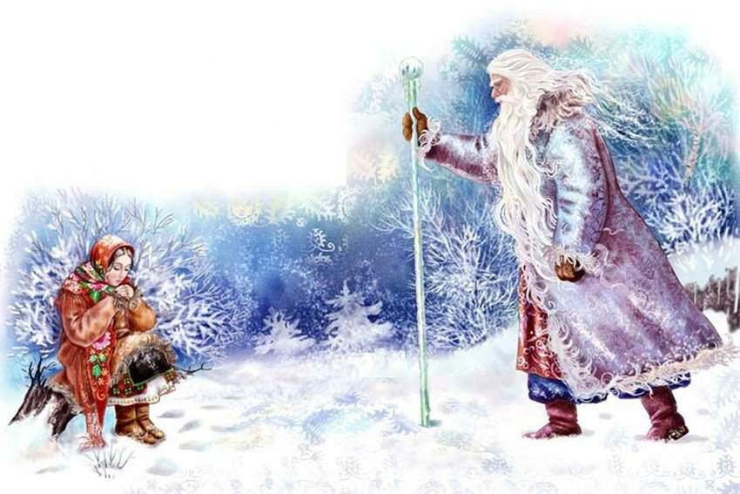
Это сказка «Морозко».
Давайте вспомним, о чем эта сказка. (могут кратко пересказать дети).
В сказке говорится о девочке-сиротке, которую невзлюбила злая мачеха. Свою родную дочку баловала и лелеяла, а старикову дочку работой тяжёлой изводила и при этом сильно обижала. И вот по настоянию мачехи младшую дочь отвезли в лес, чтобы она там замерзла в сильный мороз. Обратимся к тексту сказки. «Осталась, бедненькая, трясется и тихонько молитву творит. Приходит Мороз, попрыгивает, поскакивает, на красную девушку поглядывает:
– Девушка, девушка, я Мороз красный нос!
– Добро пожаловать, Мороз, знать Бог тебя принес, по мою душу грешную.
Мороз хотел её тукнуть и заморозить, но полюбились ему её умные речи, жаль стало!»
Чем же тронула Мороза добрая девочка?
СМИРЕНИЕМ. Она смирилась с тем, что ей приготовила судьба, не грубила и не злилась, хотя и замерзла. Смирение – это отсутствие гнева, человек видит свои недостатки, а не других людей.
Ребята, как смирение помогает нам в нашей реальной жизни? Приведите примеры (ответы детей).
Приведу вам такой пример: вы идете по улице, вбросили фантик мимо урны, может случайно. К вам подходит бабушка и говорит, что так нельзя поступать.
Как вы поступите? Поднимите руку, кто скажет, что и так все знает и пойдет дальше? А теперь те, кто выслушает бабушку, извиниться и скажет, что так больше не поступит?
Во втором случае – это проявление СМИРЕНИЯ. Достичь этой добродетели нелегко, но нужно очень стараться.
Итак, первую добродетель мы нашли – это СМИРЕНИЕ (одному из учащихся выдается листок, на котором написано «смирение»).
Путешествуем дальше. Следующую сказку надо угадать по ребусу.
М=К ,,,,,
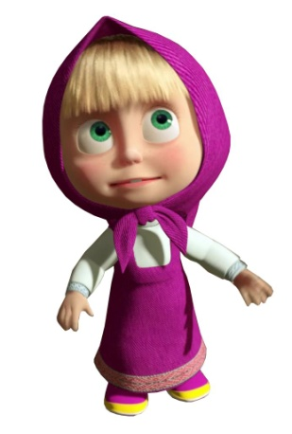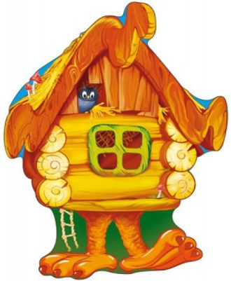

Каша из топора
Сказка «Каша из топора» учит своих читателей тому, что пытаясь обмануть других, можно обмануть самого себя. Главный герой сказки- солдат, который пришел из похода на постой к хозяйке. Солдат попросил у хозяйки еду, а та стала притворяться, что в доме нечего есть. Солдат сказал, что тогда он сварит кашу из топора. Варил топор, варил в пустой воде, потом попробовал и говорит, мол, очень вкусно, но крупы не хватает. Хозяйке стало любопытно, и она принесла крупы. Потом принесла еще масла и соли. В результате получилась очень вкусная каша, которую солдат с хозяйкой вместе съели. «А топор не доварился»,- сказал солдат и унес топор с собой. Если бы хозяйка угостила солдата кашей добровольно, не обманывала его, то он бы ей помог по хозяйству- дров бы наколол или починил что-нибудь. Сказка «Каша из топора» учит быть честным, учит, что обман ведет к обратному результату- к потерям.
Итак, еще одну добродетель мы нашли. ЧЕСТНОСТЬ.
Что это такое? (ответы детей)
Честность – это избегание обмана лжи, недаром сложена в народе поговорка «Не в силе Бог, а в правде». Например, вы идете по улице, видите, что человек потерял 1000 рублей. Как вы поступите? (ответы детей)
Ребята, можете ли вы привести пример, когда вы проявили честность по отношению к другому человеку, сказали правду, хотя могли и не делать этого?
Итак, еще одна добродетель – это ЧЕСТНОСТЬ (одному из учащихся выдается листок, на котором написано «честность»).
А теперь отгадайте загадку.
У Алёнушки-сестрицы
Унесли братишку птицы.
Высоко они летят,
Далеко они глядят.
(Гуси-лебеди, русская народная )
Гуси – лебеди
Давайте вспомним ее. О чем сказка?
В сказе «Гуси-лебеди» мы видим, что девочка не послушалась отца с матерью, бросила братца одного. Господь наказал ее: «Налетели гуси – лебеди, подхватили братца, унесли на крыльях». Когда же она отправилась на поиски братика, то в ней еще была гордыня. Помните, девочка отказывалась скушать лесное яблоко, ржаной пирожок. И кисельку выпить.
Страдания и лишения, желание искупить грехи, любовь к братцу помогли девочке смирить свою гордыню. И дал Господь надежду на спасение. Протянула девочка руку помощи яблоньке - съела лесное яблочко – заслонила яблоня ее ветвями. Помогла девочка печке, съела ржаного пирожка – спрятала ее печь в самом устьице. Послушала девочка речку, поела ее простого киселька – речка укрыла ее под кисельным бережком. Гуси – лебеди не увидали, пролетели мимо. Так и спаслась девочка от злой Бабы – Яги и братца спасла.
Ответственность, послушание, трудолюбие, сострадание помогли девочке в трудную минуту. А за терпение и учтивость наградил ее Господь спасением: «Гуси – лебеди полетали – полетали, покричали – покричали и ни с чем улетели к Бабе – Яге. Девочка сказала печке спасибо и вместе с братцем побежала домой.
Какие же добродетелей мы здесь встречаем, ребята?
Любовь, терпение, смирение, ответственность. А какая добродетель отсутствовала у девочки в начале сказки, но потом она ее приобрела?
ПОСЛУШАНИЕ – это основа крепких семейных отношений.
Кого вы должны слушаться? (ответы детей). Родителей.
Родителей надо слушаться, так как они вас любят и хотят вам только добра. Родители больше знают, у них есть опыт, поэтому они умнее вас. Вспомним 5 заповедь: «Чти отца и мать твою».
Я думаю, у каждого из вас был случай, когда вы не послушались в чем-то родителей, а потом пожалели об этом, да?
Итак, еще одна добродетель – это ПОСЛУШАНИЕ (одному из учащихся выдается листок, на котором написано «послушание»).
Мы с вами путешествовали по русским народным сказкам, а теперь отправимся в гости к авторским сказкам. Авторская сказка - это волшебный мир, в который автор погружает нас с тем, чтобы показать, что лучше быть добрым, честным, трудолюбивым и послушным.
Есть сказки бытовые, в которых описывается жизнь простых людей. Есть сказки о животных, в таких сказках животные могут говорить, ходить друг другу в гости и даже учиться в школе. А есть сказки волшебные, в них обязательно должны быть чудеса и волшебные предметы.
На слайде волшебный предмет. Из какой он сказки и кто ее написал?
Такую замечательную сказку создал русский писатель Валентин Катаев «Цветик - семицветик».
Давайте вспомним, о чем эта сказка. Кто главный герой этой сказки?
Сказка о девочке Жене, которая шла из магазина с баранками и, замечтавшись, оказалась в дивном саду. Старушка – хозяйка этого сада подарила Жене сказочный цветок, который исполнял желания. Какие свои желания исполнила Женя? (беседа по содержанию сказки)
Желтый лепесток Женя потратила на то, чтобы оказаться дома с баранками, красный - чтобы мамина любимая вазочка сделалась целая, синий лепесток, чтобы сейчас же оказаться на Северном полюсе, зеленый чтобы вернуться обратно. В пятый раз оранжевый лепесток исполнил ее желание и все игрушки, какие есть на свете, стали Женины, а фиолетовый лепесток потратила на то, чтобы игрушки вернулись в магазин.
Посмотрела Женя на свой цветик-семицветик и видит, что остался всего один лепесток. «Вот так штука! Шесть лепестков, оказывается, потратила, и никакого удовольствия. Ну, ничего. Вперед буду умнее», – сказала девочка.
Как вы думаете, почему девочка, потратив шесть лепестков, не была счастлива? (Раньше Женя не встречалась с горем людей, не знала, что бывают больные дети и им необходима чья-то помощь.)
Женя вдруг увидела превосходного мальчика, который сидел на лавочке у ворот. Она хотела с ним поиграть в салки, но оказалось, что мальчик хромой.
А понравился ей мальчик? Ей жалко стало мальчика? Почему?
И тогда девочка бережно оторвала последний, голубой лепесток, на минутку прижала его к глазам, затем разжала пальцы и запела тонким голоском, дрожащим от счастья:
Лети, лети лепесток,
Через запад на восток,
Через север, через юг,
Возвращайся, сделав круг.
Лишь коснешься ты земли-
Быть по-моему вели.
Вели, чтобы Витя был здоров!
-Почему она захотела потратить последний лепесток на выздоровление Вити?(желание не для себя, а для Вити)
-Пожалела Женя, что потратила последний лепесток?(нет)
Какую добродетель показала нам девочка Женя? МИЛОСЕРДИЕ (одному из учащихся выдается листок, на котором написано «милосердие»).
Милосердие – это сострадание, проявление добра, готовность оказать помощь людям безвозмездно: бедным, больным, всем, кто в этом нуждается. Нам всем надо быть внимательными к людям. Надо научиться видеть, как живут другие, иметь чувства сострадания и милосердия, если это возможно, постараться помочь им, как это сделала Женя
Пока вы можете учиться проявлять милосердие по отношению к животным, ухаживать за ними.
Некоторые авторы сказок слышали их в детстве, а потом написали по-своему, но смысл и сюжет остался. Так, например, Сергей Тимофеевич Аксаков в детстве слушал сказки ключницы Пелагеи. Одна из них «Аленький цветочек». В последние годы жизни писатель вспомнил про Пелагею и написал сказку «Аленький цветочек» по памяти.
Эта сказка учит, в первую очередь, быть чутким, внимательным, заботливым. Главная героиня Настенька очень добрая и заботливая. О ком она заботится? Об отце, когда отправляется вместо него к чудищу, ведь это из-за ее желания достать аленький цветочек, отец оказался в такой ситуации. Когда чудище отпустило Настеньку повидаться с отцом и сестрами, она могла остаться дома. Но ей было жаль чудище, она проявила сострадание и вернулась. Героиня сказки заботилась о чудище и полюбила его. Если бы младшая дочь купца Настенька не была такой заботливой и сердечной, то человек в обличье страшного чудовища, заколдованный злыми силами, так бы и остался тем, кем был. Сказка учит добру, душевности и заботе. Очень волнующая и трепетная детская сказка! В этой сказке мы нашли – добродетель – ЗАБОТУ (листок учащемуся с этим словом). Заботу о родителе, близких и любимых людях.
Но не только Аксакову случилось слышать в детстве народные сказки. Так, например, Александру Сергеевичу Пушкину много сказок рассказывала его няня Арина Родионовна. Какие сказки Пушкина Вы знаете?

Как называл страну сказок А.С. Пушкин? (Лукоморье)
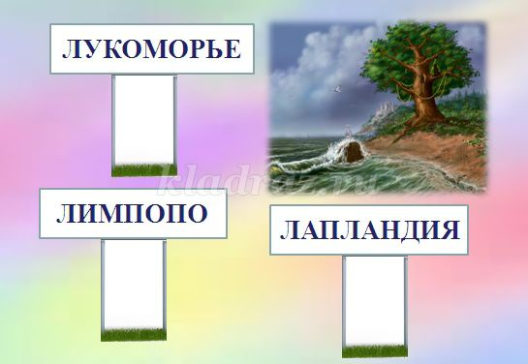
В одну из сказок А.С. Пушкина случайно попал персонаж из другой сказки.
Кто из героев сказки лишний? (Золотой петушок)
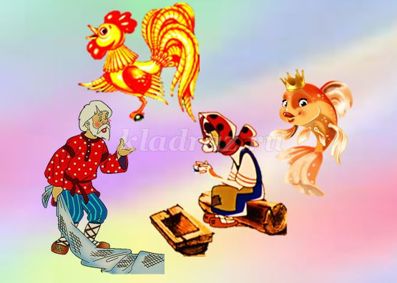
Прочитай объявление и выбери правильный вариант ответа
а) «Сказка о рыбаке и рыбке»
б) «Сказка о царе Салтане»
в) «Сказка о мертвой царевне и о семи богатырях»
(«Сказка о мертвой царевне и о семи богатырях» )
Эту сказку знают и любят и дети и взрослые. Злая мачеха хочет погубить юную царевну, завидуя её красоте. Девушка вынуждена бежать в лес, где её готовы приютить семь богатырей. Отношение богатырей к забредшей к ним девушке уважительное и нежное. Это сказка о верности и любви. Царевне был мил только королевич Елисей, она ждала его и любила. И также любовь Елисея к царевне дала ему надежду и веру, что он найдет свою невесту. И Бог ему в этом помог. «Сказка о мертвой царевне и о семи богатырях» учит нас, что только доброе сердце, чистота души и помыслов, любовь являются истинными волшебниками и помогают победить злую, напыщенную, коварную, мачеху. О верности в любви, доброте, незлобивости - об этом сказка.
Итак, главная добродетель, которая живет в этой сказке ЛЮБОВЬ (листок учащемуся с этим словом). Ребята, а вы знаете, какой смысл предавали наши предки этому слову. Как нам его расшифровать: «Люди Бога ведают».
Любовь – эта основа всех добродетелей. Если вы будете любить родителей, друзей, близких и просто всех людей, вам легче будет совершать добрые дела. Они будут идти от сердца, а не потому, что «надо».
А теперь отгадайте добродетель по пословицам.
Без труда не выловишь рыбку из пруда.
Терпенье и труд – все перетрут.
Труд кормит, а лень портит
Маленькое дело лучше большого безделья
Работай до поту - поешь в охоту
ТРУДОЛЮБИЕ
А теперь давайте вспомним сказки, в которых живет трудолюбие (слайды)
► «Морозко» – «Падчерица и скотину поила-кормила, дрова и воду в избу носила, печь топила, избу мела – еще до свету»
► «Маша и медведь» – «Напекла она пирожков… »
► «Колобок» – «Взяла старуха крылышко, по коробу поскребла, по сусеку помела и наскребла муки горсти две. Замесила муку на сметане, состряпала колобок, изжарила в масле и на окошко студить положила» .
► «Мужик и медведь» (другое название – «Вершки и корешки» ) – мужик сеет сначала репу, а на следующий год – рожь.
► «Репка» – «Посадил дед репку» .
► «Зайкина избушка» – «Решили они избушки на зиму построить. Лисичка построила себе избушку из сыпучего снежка, а зайчик – из сыпучего песка» .
► «Кривая уточка» – «…уточка обернулась девушкой, избу вымыла, воды наносила и пирогов испекла» .
► «Волшебная дудочка» – «С петухами сирота вставала, слезами умывалась, до полуночи по хозяйству управлялась. И пряла, и ткала, и по воду ходила, и дрова носила, и коров доила».
Зачем нам трудиться? (ответы детей) Молодцы!
- Закрепление материала
Итак, наше путешествие по сказочной стране подходит к концу. Чему может научить мудрость сказок? Самое главное – быть смиренным, честным, послушным, милосердным, заботливым, любящим и трудолюбивым. (перечисляя добродетели получился кроссворд на слайде) (КРОССВОРД)

 |  |  |  |  |  |  | Т
 |  |  |  |  |  |  | Р
 |  | П |  |  |  |  | У
 |  | О |  |  |  |  | Д
 |  | С |  |  |  | Л | О
 |  | Л | М | З |  | Ю | Л
 |  | У | И | А |  | Б | Ю
 |  | Ш | Л | Б |  | О | Б
 |  | А | О | О |  | В | И
С | Ч | А | С | Т |  | Ь | Е
М | Е | Н | Е | А
И | С | И | Р
Р | Т | Е | Д
Е | Н |  | И
Н | О |  | Е
И | С
Е | Т
 | Ь

У нас получилось слово СЧАСТЬЕ.

- Итог урока. Рефлексия.
И правда, без добрых дел и помыслов не бывает счастья у людей. И сказочные повествования рассказывают о том, что злые дела не останутся безнаказанными, а добрые не останутся не замеченными. Ведь зло оно никогда не говорит о том, что оно плохое, а всегда притворяется хорошим. Вспомните, как в сказке «Волк и семеро козлят» Волк обманул козлят, притворился мамой, хорошей. Ведь если бы он назвался плохим волком, козлята дверь ему не открыли. Так и в жизни: зло скрывается под маской добродетелей.
Очень важно то, что недостаточно отвыкнуть от плохих привычек: злобы, зависти, непослушания, ябедничества. Нужно еще и стараться воспитывать в себе добродетели. Псалмопевец Давид восклицает: «Уклонись от зла и сотвори благо!» Значит нужно и то, и другое делать: от зла уклоняться и добродетели приобретать. Помогают этому молитва и добрые дела.
Рефлексия.
Сегодня я узнал(а) …
Я понял(а), что …
Теперь я могу …

